26 maja 2020 klasa 5a

Temat: Przykłady graniastosłupów prostych.

Cele lekcji:
Uczeń:
- zna cechy charakterystyczne graniastosłupów prostych;
- poprawnie rozpoznajemy graniastosłupy proste i umiemy podać ich cechy charakterystyczne.

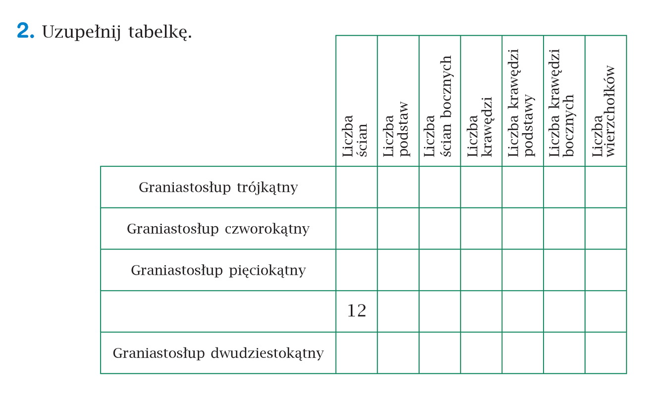
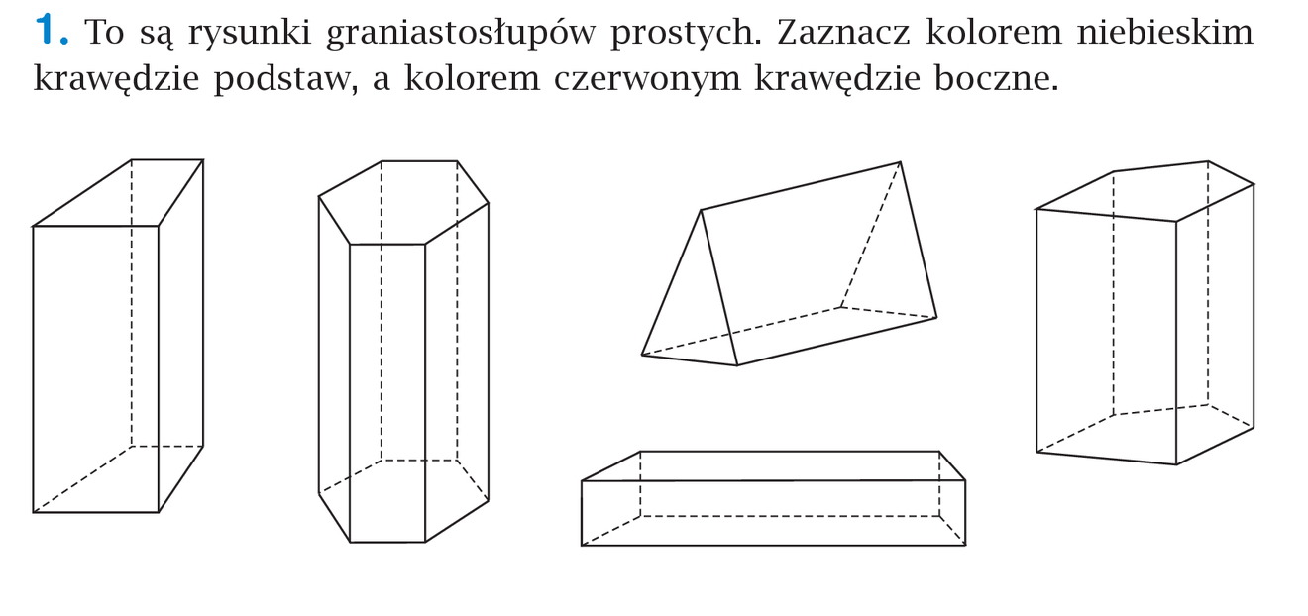

5 2 3 9 6 3 6
6 2 4 12 8 4 8
7 2 5 15 10 5 10
Graniastosłup dziesięciokątny 2 10 30 20 10 20
22 2 20 60 40 20 40

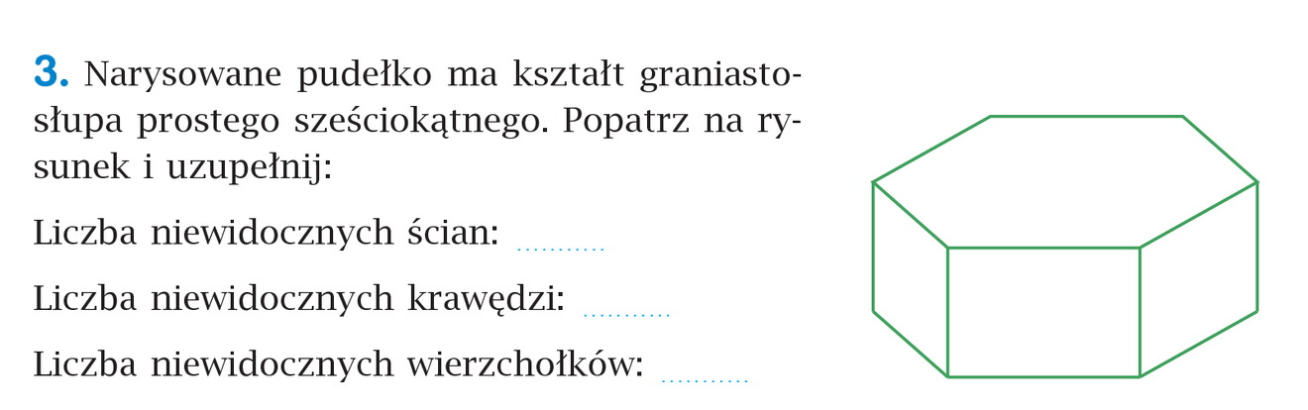

4
5
2
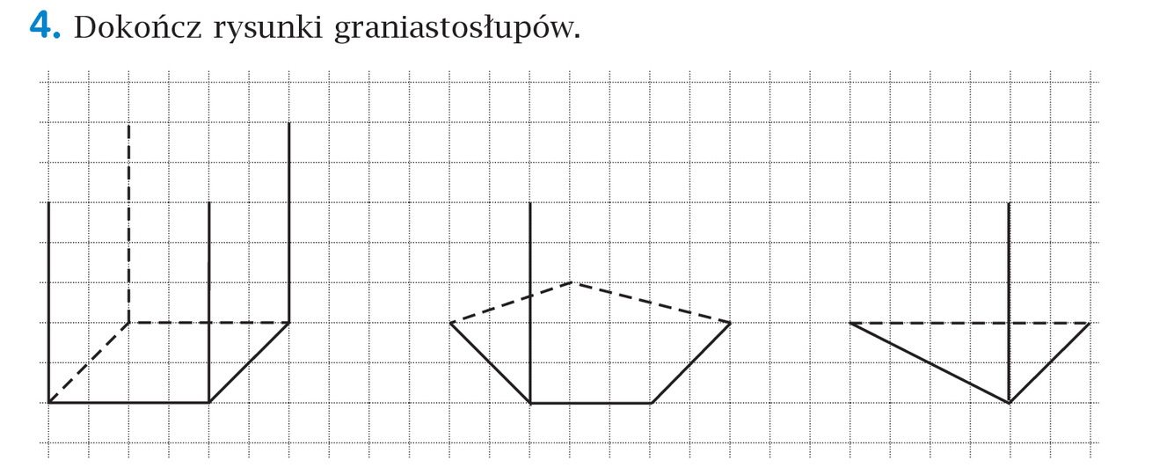
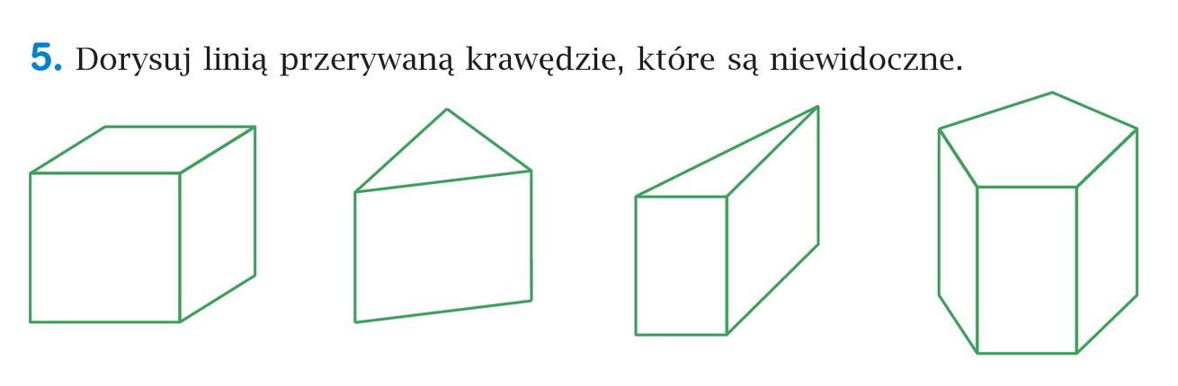
Proszę wykonać z ćwiczeń zadanie 1,2,3,4,5,6 strona 120,121.
Nie odsyłamy.

